# Dokumentasi Admin Website Ideathings Education

## Pendahuluan

Website Ideathings Education (URL: [ideathings.id/education](https://ideathings.id/education)) merupakan platform yang bertujuan untuk membantu pengguna menemukan dan mengakses berbagai course yang tersedia di platform Udemy. Website ini difungsikan sebagai media promosi untuk meningkatkan ranking course yang disediakan oleh perusahaan di Udemy. Saat ini, fitur pembayaran langsung di website belum diimplementasikan, sehingga proses pembelian course akan diarahkan ke platform Udemy.

## Halaman Home

Saat pengguna yang belum login mengakses halaman home, mereka akan melihat daftar instruktur, daftar course, dan ulasan terbaru. Hal ini memberikan gambaran umum tentang konten kursus yang tersedia dan testimoni dari pengguna lainnya.



## Login dan Penggunaan Role

Website ini menyediakan tiga role dengan fungsi yang berbeda:

1. **Admin**
2. **Instructor**
3. **Customer**

### Login

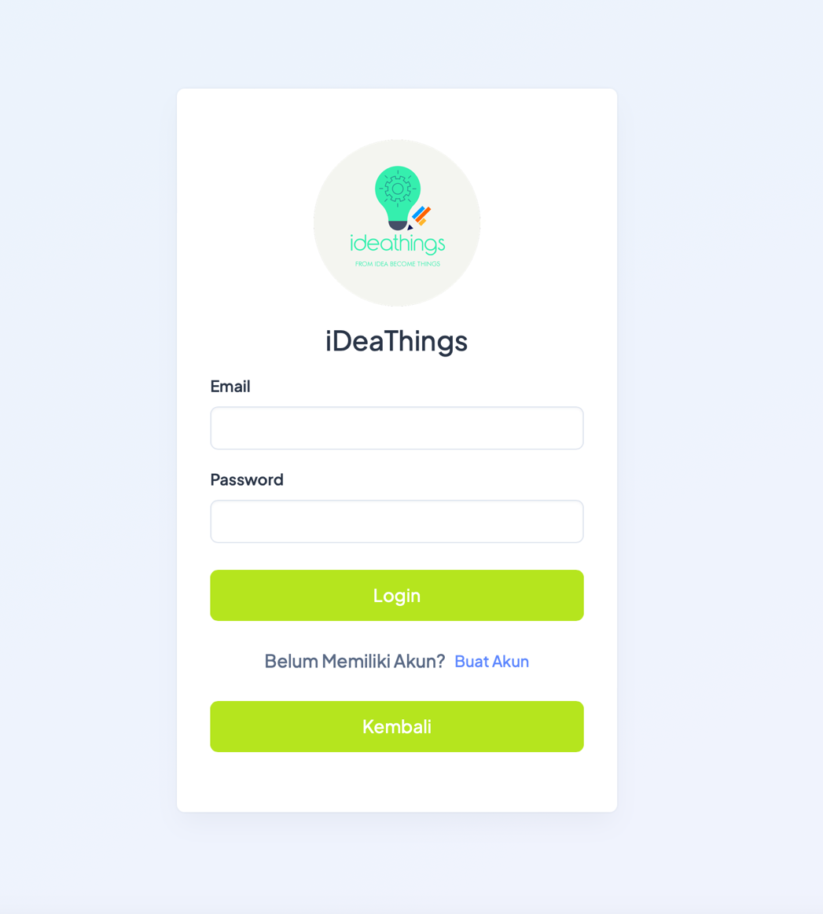

Pengguna dapat melakukan login sesuai dengan peran mereka masing-masing. Setelah berhasil login, tampilan menu dan fitur yang tersedia akan menyesuaikan dengan role yang dipilih.

## Fitur yang Tersedia untuk Admin

## 

Sebagai admin, Anda memiliki akses penuh untuk mengelola data course, instructor, user, payment, ulasan, dan coupon. Berikut adalah panduan lengkap untuk mengelola website Ideathings Education:

### 1. Menambah Data Course

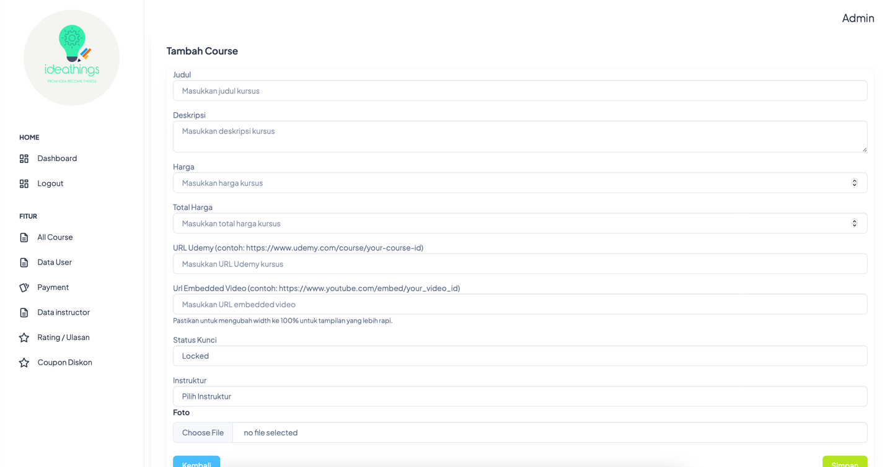

1. Masuk ke halaman Admin menggunakan akun Anda.
2. Pilih menu 'Tambah Course'.
3. Isi form yang disediakan dengan informasi lengkap, seperti:
   * Deskripsi Course
   * Harga Course
   * Total Harga
   * URL Udemy (contoh: https://www.udemy.com/course/your-course-id)
   * URL Embedded Video
   * Status Kunci (contoh: Locked atau Unlocked)
   * Instruktur (pilih dari daftar yang tersedia)
   * Foto (upload file gambar yang sesuai)
4. Klik tombol 'Simpan' untuk menyimpan data course.

### 2. Menambah Data Instructor

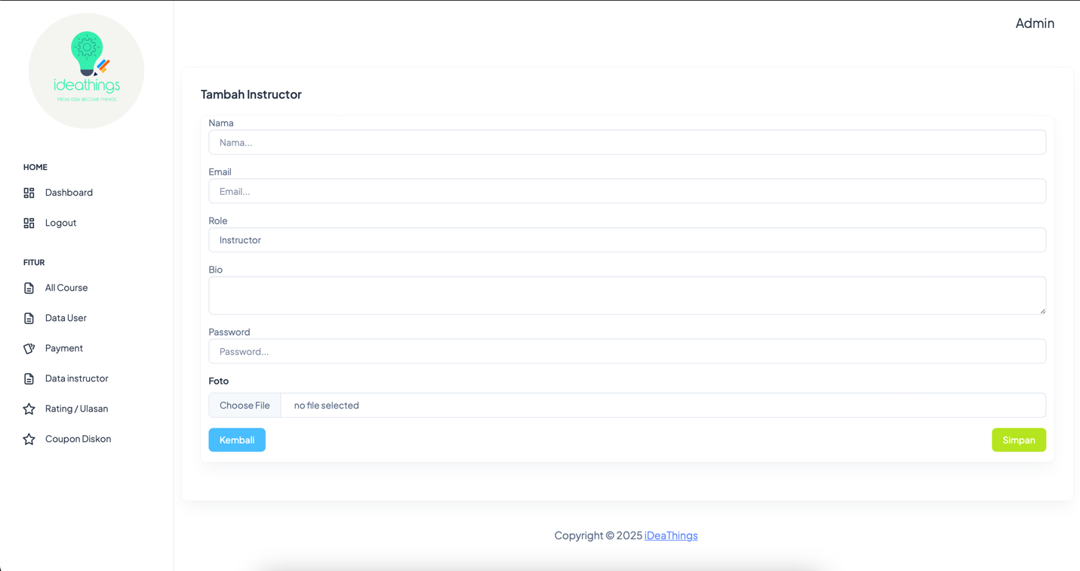

1. Pilih menu 'Tambah Instructor'.
2. Isi data instructor dengan lengkap seperti:
   * Nama Instructor
   * Email
   * Bio
   * Password
   * Foto Instructor
3. Klik tombol 'Simpan'.

### 3. Menambah Data Coupon

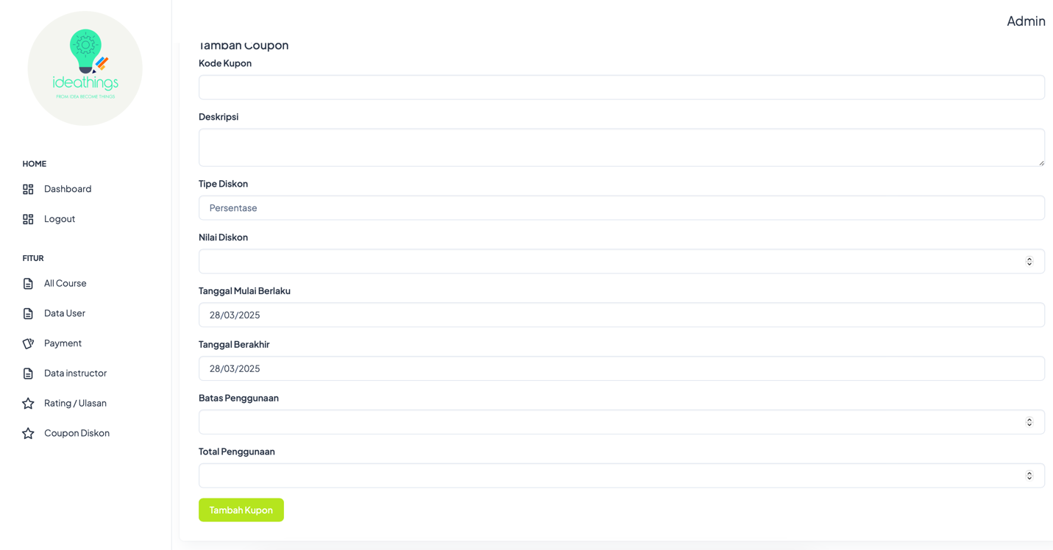

1. Pilih menu 'Tambah Coupon'.
2. Isi data coupon seperti:
   * Kode Coupon
   * Deskripsi
   * Tipe Diskon
   * Nilai Diskon
   * Tanggal mulai berlaku
   * Tanggal Berakhir
   * Batas Penggunaan
   * Total Penggunaan
   * Tanggal Expired
3. Klik tombol 'Simpan'.

### 4. Melihat Data User yang Terdaftar

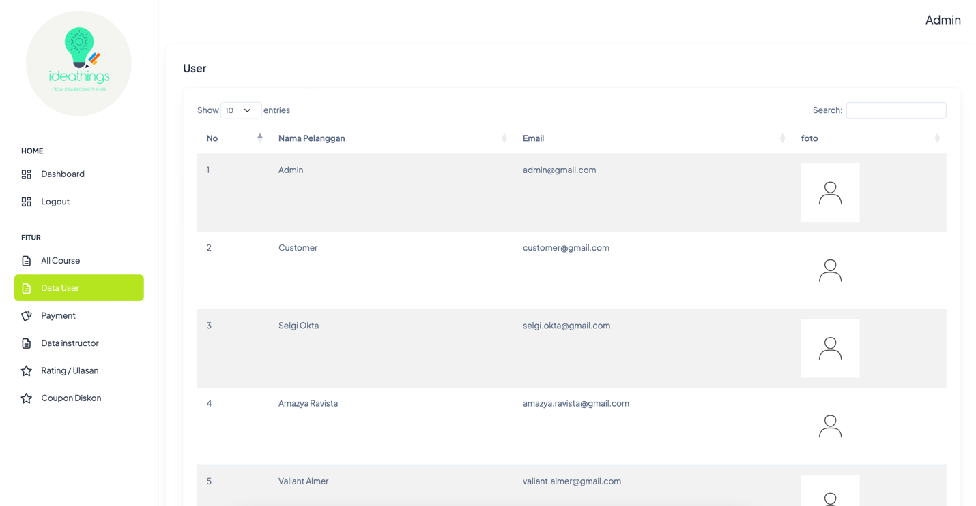

1. Akses menu ‘Data User'.
2. Lihat informasi lengkap pengguna yang telah mendaftar di website.

### 5. Melihat Data Payment

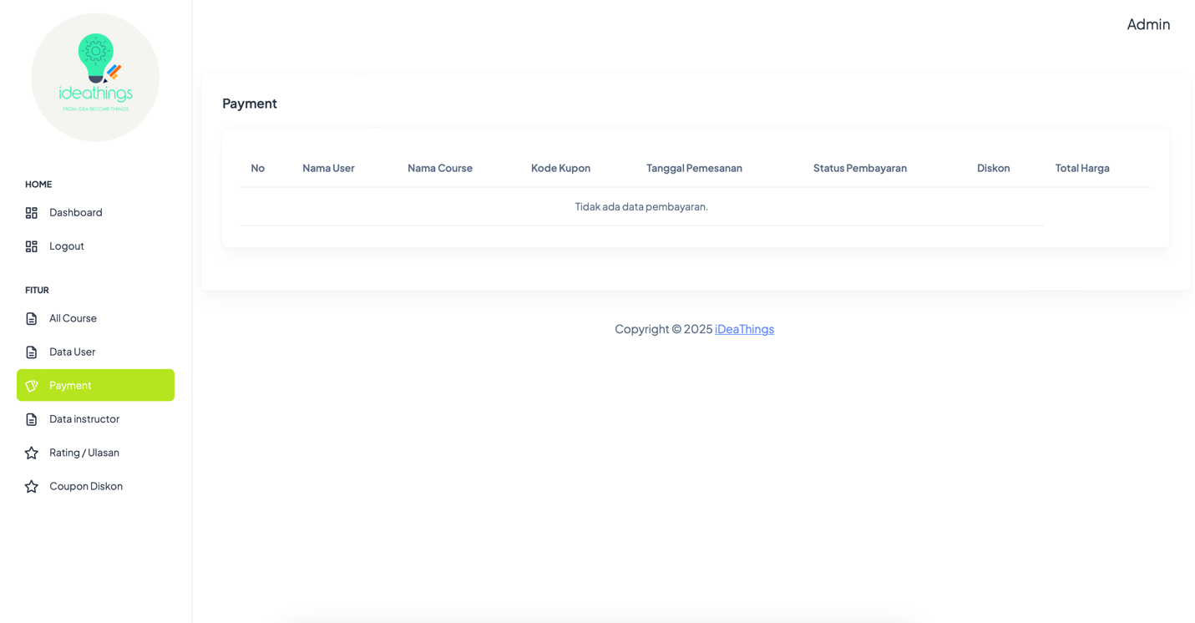

1. Akses menu ‘Payment'.
2. Lihat daftar transaksi yang telah dilakukan oleh user.

### 6. Melihat Data Rating

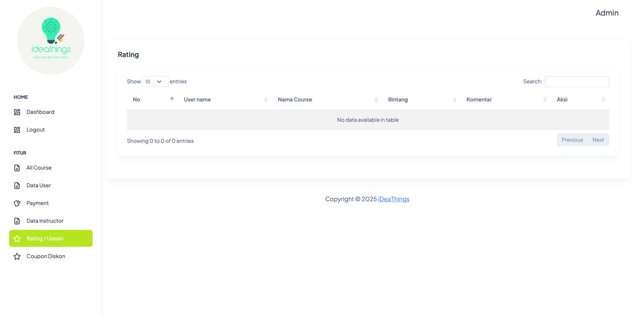

1. Akses menu 'Rating/Ulasan’.
2. Lihat ulasan atau penilaian yang diberikan oleh pengguna.

### Catatan Penting

* Saat ini, pengguna belum dapat memberikan review atau ulasan langsung melalui website. Review tetap dapat diberikan melalui platform Udemy setelah melakukan pembelian course.
* Beberapa fitur seperti pengelolaan Instructor dan Coupon tersedia untuk pengelolaan data, namun fungsionalitas lengkap seperti monitoring performance instruktur belum diterapkan.
* Website ini terus dikembangkan untuk menghadirkan fitur yang lebih lengkap dan optimal bagi seluruh pengguna.